新 书 推 荐

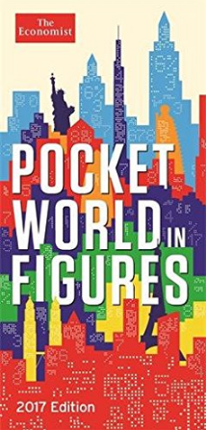
中文书名：《经济学人“数”说世界》
英文书名：POCKET WORLD IN FIGURES 2017 EDITION
作 者：The Economist
出 版 社：Economist Books
代理公司：ANA/Anna Dai
出版时间：2016年8月
代理地区：中国大陆、台湾
页 数：256页
审读资料：电子稿
类 型：大众社科

内容简介：

25年来，《经济学人“数”说世界》（POCKET WORLD IN FIGURES）为世界各地的读者带来了严谨、新鲜而又让人大开眼界的最新资讯，每年全球销量超过200,000册。

除了这本书，你再也无法在别的书中获取如此新奇而全面的全球数字信息：巨无霸在以色列的价格是南非的两倍；卢旺达、玻利维亚和古巴的国会议员的女性比例全球最高；美国的空间探索预算是中国的六倍……

最新的2017版中收录了全球超过190个国家的数据信息，包含详细的排行榜和城市档案。与此同时，排行榜的主题涵盖各个领域，包括地理、人口统计、商业、经济、金融、社会、文化。而在此新版中更是着重展示了《经济学人》颇为擅长的数据新闻学，并以表格、图形为辅助，可谓包含了《经济学人》长期新闻调查的数据精华。

除此之外，2017版还包含了一系列“趣味问答”以让本书更具参与感，任何一个希望自己信手拈来掌握全球信息，随时随地“掉个书袋”的读者，这本书都将令你大开眼界！

媒体评价：

“这本书是对当今世界信息的一个精巧缩影，它所包含的排名涵盖生活的方方面面，从酿酒到银行，从旅行到收视习惯，还有政治、人口甚至诺贝尔和平奖得主的排行！”
----《每日镜报》（Daily Mirror）

“信息丰富，愉悦人心，颇有启发……这本书绝对是‘知识控’的圣经。
----路透社（Reuters）

“如果你想要‘坐地知世界’，这本书绝对是你的必备宝典。”
----《每日电讯报》（Daily Telegraph）

谢谢您的阅读！
请将回馈信息发至：戴园园 （Anna Dai）
安德鲁﹒纳伯格联合国际有限公司北京代表处
北京市海淀区中关村大街甲59号中国人民大学文化大厦1705室, 邮编：100872
电话：010-82504206
传真：010-82504200
Email: Anna@nurnberg.com.cn
网址：www.nurnberg.com.cn
微博：http://weibo.com/nurnberg
豆瓣小站：http://site.douban.com/110577/
微信订阅号：ANABJ2002

